ამომრჩეველთა პასუხი მთავრობის მიერ განხორციელებულ საჯარო პოლიტიკაზე: 2012 წლის საქართველოს პარლამენტის არჩევნების შემთხვევა

**რეზიუმე**

აღნიშნული სტატიის მიზანია გამოააშკარავოს კავშირი საჯარო პოლიტიკის განხორციელებასა და საარჩევნო ქცევას შორის. მეორადი მონაცემების, საზოგადოებრივი აზრის გამოკითხვებისა და ნახევრად სტრუქტურირებული ინტერვიუების გამოყენებით ნაშრომი ცდილობს დაადგინოს, თუ როგორ შეიძლება იქნეს გამოყენებული საჯარო პოლიტიკა სასურველი საარჩევნო შედეგის მისაღწევად და, ამგვარად, მმართველი პარტიისთვის ძალაუფლების შესანარჩუნებლად. გრინის (2007) მიერ აღწერილი დომინანტური ტიპის პოლიტიკური პარტიისთვის დამახასიათებელი მოქმედებების გათვალისწინებით, ერთიანი ნაციონალური მოძრაობა (ენმ) იყენებდა სოციალურ, უმუშევრობის აღმომფხვრელ მოკლევადიან პროგრამებსა და სხვა პოპულისტურ პროექტებს არჩევნებში ხმების მოსაპოვებლად. ხმების მოპოვების აღნიშნული სტრატეგიების გამოყენების მიუხედავად ენმ  2012 წლის საპარლამენტო არჩევნებში დამარცხდა. ამის მიზეზი რამდენიმე მნიშვნელოვანი ფაქტორი გახდა, მათ შორის, აკუმულირებული ნეგატიური დამოკიდებულება მმართველი პარტიის მიმართ ადამიანისა და საკუთრების უფლებების დარღვევის გამო, ეკონომიკური პრობლემები, და ა.შ. თუმცა, ამის მიუხედავად ენმ-ს დამარცხების უმთავრესი მიზეზი გახდა მთავრობის კონცენტრირება რესურსების კლიენტელისტურ გადანაწილებაზე, სახელმწიფოს უნარიანობის განმტკიცებასა და მოდერნიზაციულ რეფორმებზე. ამ პოლიტიკის შედეგები სოციალური უთანასწორობის და გაჭირვების მაღალი დონის შენარჩუნება გახდა. ამ ყველაფრის ფონზე კი ამომრჩევლებმა, იხელმძღვანელეს რა ხმის მიცემის ეკონომიკური თეორიის პრინციპებით, გადაირჩიეს ხელისუფლება.

***საკვანძო სიტყვები:****საარჩევნო ქცევა, ეკონომიკური ხმის მიცემა, კლიენტელიზმი, არჩევნები, მოდერნიზაცია.*

**Abstract**

The paper is concentrated on revealing the links between policy making and voter behavior. Using the secondary data, public opinion surveys and semi-structured interview method the paper specifically aims to look at the use of public policy as a tool for achieving favorable electoral outcomes, thus stabilizing a ruling party’s grip on power. Using the typical moves of the dominant party, described by Greene (2007), United National Movement (UNM) used social programs, unemployment reduction short-term projects and other populist policies for vote obtaining purposes. Besides wide usage of vote obtaining strategies, UNM still lost the parliamentary elections in 2012 and several factors are named contributors to it, like negative attitudes toward the ruling party accumulated due to continued violation of human and property rights, economic problems, etc. However, the main reason behind the losing the power was failure of the UNM in using clientelistic redistribution of resources to population, still focusing on the state capacity strengthening and modernization the country. As the result, voters following the principles of economic voting theory, re-elect the incumbent.

***Key words****: Voting behavior, Economic voting, Clientelism, Elections, Modernization.*

**შესავალი**

როგორც ჰიბრიდულ, აგრეთვე დემოკრატიულ ქვეყნებში ამომრჩევლებისთვის მნიშვნელოვანია თუ როგორი ტიპის პოლიტიკას ახორციელებს მთავრობა (Slater & Fenner, 2011). მაგალონის (2006) და ჰაუსერის (2014) მიხედვით, პოლიტიკოსებსა და ამომრჩევლებს შორის კავშირი სასიცოცხლო მნიშვნელობისაა ჰიბრიდული და დომინანტური პარტიის რეჟიმებისთვის. მკაცრად ავტორიტარული ქვეყნებისგან განსხვავებით, ე.წ. ჰიბრიდული ტიპის ქვეყნებში მთავრობის მიერ განხორციელებულ ნებისმიერ პოლიტიკას და რეფორმას უკუკავშირი აქვს საზოგადოების მხრიდან, რაც შეიძლება აისახოს მთავრობის მიმართ ნდობის დაკარგვასა და არჩევნებში დამარცხებაში ან ნდობის მანდატის გახანგრძლივებასა და არჩევნებში გამარჯვებაში.

2004-დან 2012 წლამდე ერთიანმა ნაციონალურმა მოძრაობამ (ენმ) ყველა ეროვნული და ადგილობრივი არჩევნები მოიგო მნიშვნელოვანი უპირატესობით. თუმცა, 2012-ში მათ დამარცხება იწვნიეს ბიძინა ივანიშვილის თაოსნობით შექმნილი ოპოზიციური კოალიციისგან. წინამდებარე ნაშრომი სწორედ აღნიშნული მარცხის გამომწვევი მიზეზების გამოაშკარავებას ცდილობს. ნაშრომის გარკვეულწილად გაგრძელებაა შუბლაძის და ხუნდაძის (2017) სტატიისა, რომელიც ცდილობს პასუხი გასცეს, თუ რა სტრატეგიებს იყენებენ ჰიბრიდული რეჟიმები სამხრეთ კავკასიაში ძალაუფლების და სტაბილურობის შესანარჩუნებლად. იმისთვის, რომ გავიგოთ ენმ-ს არჩევნებში დამარცხების მიზეზი, თავდაპირველად ჩვენ უნდა გავიგოთ თუ რა პირობებში და როგორ ახერხებდა ის არჩევნებში გამარჯვებას და რა ფაქტორების გამო დაკარგა მან საზოგადოების ნდობა. მეორადი მონაცემების, საზოგადოებრივი აზრის გამოკითხვისა და ნახევრად სტრუქტურირებული თვისებრივი ინტერვიუების საშუალებით მოპოვებული მონაცემების საშუალებით ნაჩვენები იქნება, თუ როგორც ცდილობდა 2004-2012 წლებში მმართველი პარტია სასურველი საარჩევნო შედეგის მიღწევას, რა ძირითადი მიზნებისა და ამოცანების გადაჭრის წინაშე იდგა ხელისუფლება და საბოლოოდ როგორ გამოიწვია გატარებულმა საჯარო პოლიტიკამ ამომრჩევლების იმედგაცრუება და არჩევნებში დამარცხება.

დომინანტური პარტიების სისტემებში მთავრობა იყენებს განსხვავებულ მეთოდებს საკუთარი მიზნების მისაღწევად, მაგრამ ეს მეთოდები არ რჩება შეუმჩნეველი საზოგადოებისთვის. ნაშრომი ამოდის იმ დაშვებიდან, რომ ჰიბრიდული ტიპის პოლიტიკურ სისტემებშიც კი ვხვდებით ამომრჩეველთა პასუხს მთავრობის მიერ განხორციელებულ საჯარო პოლიტიკაზე: არჩევნებზე ნდობის გამოცხადება და ხმის მიცემა. სწორედ ამ გარემოებასთან არის დაკავშირებული საარჩევნო ქცევებში საჯარო პოლიტიკისა და პარტიის საქმიანობის შეფასებისა და აღქმის კონცეპტები (Key 1966; Fiorina 1981). ჰილის და მალჰორტას (2013) მიერ შემუშავებული რეტროსპექტული ხმის მიცემის პრაქტიკების გამოყენებით ნაშრომი ამტკიცებს, რომ საქართველოს კონტექსტში სწორედ მთავრობის მიერ გატარებული პოლიტიკის ნეგატიურმა შეფასებამ, რაც დაკავშირებული იყო  უთანასწორობის მაღალი დონის შენარჩუნებასა და მოსახლეობის შეჭირვებული სოციალური მდგომარეობის სტაბილურობით, გამოიწვია 2012 წელს მმართველი პარტიის მარცხი.

**ლიტერატურის მიმოხილვა: საჯარო პოლიტიკის მნიშვნელობა ჰიბრიდულ რეჟიმებში**

ჰიბრიდულ რეჟიმებში ხელისუფლებას უზარმაზარი უპირატესობა აქვს პოლიტიკური მოწინააღმდგეების წინაშე, თუმცა ისინი მაინც იზღუდებიან რიგი ფაქტორების გათვალისწინებით. იმისთვის, რათა რეჟიმმა რეალობაში გარდასახოს საკუთარი უპირატესობები, მან უნდა გამოიყენოს საკუთარი პოლიტიკური შესაძლებლობები მაქსიმალურად მეტი ამომრჩევლის გულის მოსაგებად (Greene, 2007). არჩევნები, განსაზღვრების თანახმად, მნიშვნელოვანია ისეთი ტიპის ქვეყნებში, როგორც საქართველოა. როგორც უკვე აღინიშნა, იმის მიუხედავად რომ ხელისუფლება ფლობს ყველა შესაძლო რესურს არჩევნების გასაყალბებლად, როგორც წესი, ის მაინც არ მიმართვას ფართომასშტაბიან საარჩევნო გაყალბებას ან თაღლითობას. გამონაკლისია ის სიტუაცია, როდესაც სხვა წინასაარჩევნო მანიპულაციები არაეფექტურია და არჩევნების შედეგების გამოცნობა შეუძლებელია (Greene, 2007). ჰიბრიდულ რეჟიმის წარმატებისთვის აუცილებელია „დე-იდეოლოგიზებული, ცენტრისტული, „ყოველის მომცველი“ პოზიციის“ დაკავება, რათა მოსახერხებელი იყო რაც შეიძლება მეტი პოტენციური მხარდამჭერის მოზიდვა. მკაცრი იდეოლოგიური შეზღუდვების გარეშე პარტიას ამ შემთხვევაში უკეთესად შეუძლია დაპირებების, საჯარო პოლიტიკის და გადაწყვეტილებების მორგება კონკრეტულ საჭიროებებზე (White, 2014). საჯარო პოლიტიკის გადაწყვეტილებების მთავარი დანიშნულება უპირატესობების მიღებაა. არსებობს მრავალი კვლევა ჰიბრიდული რეჟიმის შესახებ, რომელიც იკვლევს თუ როგორ ხდება სპეციალურად ამომრჩევლების გულის მოსაგებად, არჩევნებში გამარჯვების შანსების გასაზრდელად და ხელისუფლებაში დარჩენის უზრუნველსაყოფად სამთავრობო აქტივობების, საკანონმდებლო ინიციატივების ან პროექტების იმპლემენტაცია (Przeworski and Sprague, 1986; Esping-Andersen, 1985; Boix, 1998). შესაბამისად, „დომინანტური პარტიების საბიუჯეტო გადაწყვეტილებებისთვის დამახასიათებელია ნათელი პოლიტიკური ლოგიკა და ისინი ხშირად იწვევენ სიღრმისეულ გადაცდომებს რესურსების გადანაწილებისას“ (Greene, 2007). სწორედ ამის გამოძახილია ის გარემოება, რომ საქართველოში საბიუჯეტო პრიორიტეტები დროთა განმავლობაში იცვლებოდა იმის მიხედვით, თუ რა კონკრეტული გამოწვევა ჰქონდა მმართველ პარტიას: ბიუროკრატიული აპარატის გამართვა თუ მძიმე სოციალური ფონთან განმკლავება.

**ლიტერატურის მიმოხილვა: ამომრჩევლის მიერ ხმის მიცემის სტრატეგიები**

მთავრობის განხორციელებული პოლიტიკის კმაყოფილებასთან ერთად იცვლებოდა საზოგადოებრივი აზრიც, რომელიც თავის მხრივ არჩევნების შედეგებში გამოიხატა. საარჩევნო ქცევის შესახებ ლიტერატურის მიხედვით ამორჩევლები ხშირად გადაწყვეტილებებს პოლიტიკური პარტიების მიერ უკვე განხორციელებული საქმიანობების მიხედვით გააკეთონ საკუთარი არჩევანი (Fiorina, 1981). ეკონომიკური ხმის მიცემის (Economic voting) მიდგომა სწორედ მსგავსი დაშვებიდან ამოდის, რომლის თანახმადაც არჩევნების დროს გადაწყვეტილებების მიღებისას ხელმძღვანელობენ წინა საარჩევნო ციკლების შედეგად მიღებული სარგებლითა და/ან დანაკარგებით (Lewis-Beck & Nadeau, 2011).

არსებობს ეკონომიკური ხმის მიცემის განსხვავებული მიდგომები  და მათ შორის ყველაზე გავრცელებული ეგოტროპული და სოციოტროპული ხმის მიცემის სტრატეგიებია (Rogers & Tyszler, 2012). ეგოტროპული ხმის მიცემა გულისხმობს ხმის მიცემას ამომრჩევლის მიერ უშუალოდ საკუთარი ეკონომიკური გამოცდილების გათვალისწინებით, რაც მიზნად ისახავს პოლიტკოსების დასჯას ან წახალისებას (Nannestad & Paldam 1994). Rogers და Tyszler (2012) აღნიშნავენ, რომ ამ მიდგომის მიხედვით ამომრჩეველზე ზეგავლენა შეიძლება მოახდინოს პერსონალურმა ფინანსურმა მდგომარეობამ, უმუშევრობამ ან სამსახურის დაკარგვამ და დაგროვებულმა  ვალებმა.

ეგოტროპული მიდგომის საწინააღმდეგოდ, სოციოტროპული მიდგომა აქცენტს აკეთებს არა უშუალოდ ინდივიდს მიერ საკუთარი ფინანსური მდგომარეობის შეფასებაზე, არამედ ქვეყნის მაკროეკონომიკურ მდოგმარებაზე. ამ დროს ამომრჩევლები კონცენტრირდებიან ისეთი პოლიტიკოსებისადმი ხმის მიცემაზე, რომლებმაც ქვეყანას მოუტანეს მაღალი ეკონომიკური ზრდა, ინფლაციის დაბალი მაჩვენებლები და დაბალი ფასები საყოფაცხოვრებო ნივთებზე (Rogers & Tyszler, 2012). Kinder და Kiewiet (1979) აგრეთვე მიუთითებენ იმ გარემოებაზე, რომ სოციოტროპული მიდგომა  გულისხმობს იმასაც, რომ ამომრჩევლებს წინასწარ ჰქონდეთ შექმნილი გარკვეული აზრები იმასთან დაკავშირებით, თუ რომელი პოლიტიკური გუნდი უფრო უკეთესად გაუმკლავდება ქვეყნის ეკონომიკურ პრობლემებს.

კიდევ ერთი ღირსშესანიშნავი დაყოფა ეკონომიკური ხმის მიცემის თეორიაში არის რეტროსპექტული ხმის მიცემის პარადგიმა. ეკონომიკური ხმის მიცემის ტრადიციის ფარგლებში ჰილისა და მალჰორტას (2013) მოჰყავთ რეტროსპექტული ხმის მიცემის შემდეგი სამი ძირითადი საფეხური:

1. ამომრჩევლები აკვირდებიან საზოგადოებაში მიმდინარე მნიშვნელოვან მოვლენებს, არჩეული პოლიტიკური პირების მიერ განხორციელებული საქმიანობის შედეგებს (მაგალითად, მაკროეკონომიკურ სტატისტიკას და ა.შ.).
2. ამომრჩევლები აგრეთვე აკისრებენ პასუხისმგებლობას ზემოთ აღწერილ მოვლენებზე არჩეულ პოლიტიკურ პირებს.
3. ეს პასუხისმგებლობები, თავის მხრივ, მოქალაქეებს უბიძგებს შეაფასონ შესაბამისი პასუხისმგებლობის მქონე პირების საქმიანობა

მოსახლეობის გამოკითხვის შედეგების მიხედვით ჩატარებული ანალიზის მიხედვით, ბაბუნაშვილი (2017) ამტიკიცებს, რომ არსებობს დადებითი სახის კავშირი მთავრობის მიერ განხოციელებულ სხვადასხვა პოლიტიკებსა და მოსახლეობის მიერ მთავრობის მხარდაჭერაში - ამომრჩევლები, რომელებიც უკმაყოფილონი არიან მთავრობის საქმიანობით უფრო დიდი ალბათობით უჭერენ მხარს ოპოზიცას, ვიდრე სამთავრობო პარტიებს. ზემოთ აღწერილი ყველა ნაბიჯის გათვალისწინებით ამომრჩევლები აფასებენ პოლიტიკოსების მიერ განხორციელებულ ან დაპირებულ ყველა ქმედებას და ამგვარად აკეთებენ საკუთარ არჩევანს. 2004-2012 წლებში სწორედ ამ ლოგიკის გათვალისწინებით მოსახლეობა საქართველოში ჯერ დადებითად, ხოლო შემდგომში უარყოფითად აფასებდა ენმ-ს მმართველობას.

**მეთოდოლოგია**

სტატიის მიზნია, ერთის მხრივ, მთავრობის მიერ განხორციელებული საჯარო პოლიტიკის მიმოხილვა და ამომრჩევლებსა და მთავრობას შორის არსებულ დამოკიდებულებების აღწერა. მეორეს მხრივ, კი იმის შეფასებას თუ რა გავლენა ჰქონდა განხორციელებულ საჯარო პოლიტიკას მოსახლეობის მიერ მთავრობის საქმიანობის შეფასებასა და არჩევნების შედეგებზე 2004-2012 წლებში. კვლევა მეთოდების ტრიანგულაციის გამოყენებით განხორციელდა. მეთოდების ტრიანგულაცია დაკავშირებულია მეთოდოლოგიურ პლურალიზმთან, რომელიც საშუალებას აძლევს მკვლევარს გამოიყენოს განსხვავებული ტექნიკები და მონაცემები ერთი კონკრეტული სოციალური ფენომენის აღსაწერად (Ekstrom & Danermark, 2002; Carter & New, 2005). მაგალითად, აღნიშნული სტატიის ფარგლებში თვისებრივი მონაცემების გამოყენებით ხდება იმ სფეროების შესახებ ინფორმაციის მოპოვება, რომელიც მიუწვდომელია რაოდენობრივი მონაცემების გამოყენებით. კერძოდ, გადაწყვეტილებების მიღების მოტივაციები და მიზეზები სამთავრობო წრეებში უკეთ წარმოჩინდება სიღრმისეული ინტერვიუების გამოყენებით. სტატიაში გამოყენებული მეთოდების ტრიანგულაცია წარმოადგენს განზოგადების, სანდოობისა და კონვერგენტული ვალიდობის ნარევს, რომლის მიზანიც არის უფრო რთული, ჰოლისტური და კონტექსტური აღწერა შესასწავლი სოციალური ფენომენისა (Denzin, 1978). ამ მიზნის მისაღწევად კი ნაშრომი ერთანეთს უთავსებს მეორადი მონაცემების, მასობრივი გამოკითხვებისა და თვისებრივი ინტერვიუს მიხედვით მოპოვებულ ინფორმაციას. მონაცემთა ტრიანგულაციის მიღმა დგას იდეა, რომლის მიხედვითაც მონაცემების საიმედოობა და ვალიდურობა დაფუძნებულია მონაცემთა შეგროვების დროზე, მონაცემების შემგროვებელთა იდენტობასა და გარემოზე (Begley, 1996; Hussein, 2015).

სტატიაში მეორადი მონაცემების წყაროს წარმოადგენს ცენტრალური საარჩევნო კომისია, სოციალური მომსახურების სააგენტო, სტატისტიკის ეროვნული სამსახური, საქართველოს სახელმწიფო ბიუჯეტი და ადგილობრივი თვითმმართველობის ორგანოებიდან გამოთხოვილი საჯარო ინფორმაცია. ნაშრომში აგრეთვე ეყრდნობა სხვადასხვა ადგილობრივი თუ საერთაშორისო ორგანიზაციის მიერ შეგროვებულ და გამოქვეყნებულ ანგარიშებს. მეორადი მონაცემების მხარდამხარ სტატიაში გამოყენებულია საზოგადოებრივი აზრის გამოკითხვების შედეგებიც. კავკასიის ბარომეტრისა, საერთაშორისი რესპუბლიკური ინსტიტუტისა (IRI) და ეროვნულ დემოკრატიული ინსტიტუტის (NDI) ლონგიტუდური კვლევების საფუძველზე შესაძლებელია ერთმანეთს დაუკავშირდეს საზოგადოების განწყობები და საზოგადოების რეფლექსია მთავრობის მიერ განხორციელებულ ქმედებებზე. აგრეთვე, საზოგადოებრივი აზრის გამოკითხვები მეორად მონაცემებში მოცემული სტატისტიკის ემპირიულ გარემოში გადამოწმებისკარგი ინდიკატორია .

გარდა ამისა, კვლევის პროცესში გამოყენებულია 21 ნახევრად სტრუქტურირებული ინტერვიუ, რომელიც ჩატარდა პოლიტიკოსებთან, ჟურნალისტებთან, საჯარო პოლიტიკის ექსპერტებთან, ეკონომისტებსა და იურისტებთან. რესპონდენტები შერჩეული იყვნენ  2004-2012 წლებში არსებული პოლიტიკური ლანდშაფტის სახელისუფლებლო და ოპოზიციური ფლანგებიდან.  თითოეული გამოკითხული რესპონდენტი წარმოადგენდა ნაშრომში აღწერილი მოვლენებისა და ასახსნელი ფენომენების მონაწილეს, შემოქმედს, უშუალო დამკვირვებელს ან შემფასებელს. ამგვარად, თვისებრივი მეთოდების გამოყენებით ნაშრომს აქვს შესაძლებლობა მოისმინოს როგორც უშუალო მონაწილეების, აგრეთვე გარე დამკვირვებლის პოზიციები 2004-2012 წლებში მიმდინარე მოვლენების შეფასების დროს.

**კონცეპტუალიზაცია და ოპერაციონალიზაცია**

სტატიაში განხილული დამოკიდებული ცვლადი არის რეჟიმის სტაბილურობა, რომელიც იზომება მმართველი პარტიის მიერ მიღებული ხმების რაოდენობით ისეთი ტიპის ეროვნულ არჩევნებზე, რომლის შედეგადაც შესაძლებელია მთავრობის ჩამოყალიბება. 2012 წლის შემთხვევაში ასეთი საპარტლამენტო არჩევნები იყო. სტატიის ფარგლებში ჩვენ ყურადღებას ვამახვილებთ ენმ-ს მმართველობის ბოლო ეტაპზე. ამიტომაც, დამოკიდებული ცვლადის გასაზომად ვიყენებთ 2012 წლის საპარლამენტო არჩევნების შედეგებს. რაც შეეხება დამოუკიდებელ ცვლადს, ჩვენს შემთხვევაში, ეს არის მთავრობის მიერ განხორცილებული ხმების მოპოვების განსხვავებული სტრატეგიები.

მაშინ, როდესაც ნაშრომის დამოკიდებული ცვლადის ოპერაციონალიზაცია შედარებით იოლი საქმეა - არჩევნებში მიღებული ხმების რაოდენობა, დამოუკიდებული ცვლადების გაზომვა მოცემულ კონტექსტში ხშირად საკამათო შეიძლება იყოს. ეკონომიკური და რეტროსპექტული ხმის მიცემის მოდელები ეყრდნობიან ისეთი ტიპის ინდიკატორებს, რომლებიც ზომავს საზოგადოების მიმართ „სოციალური კონტრაქტის“ შესრულებას ეკონომიკური და სოციალურ კეთილდღეობის მიღწევით, აგრეთვე საზოგადოებრივი წესრიგის დამყარების კუთხით (Healy & Malhotra, 2013). ამ კონცეპტების გასაზომად გამოყენებულია მეორადი მონაცემებიდან მიღებული ინფორმაცია: მთლიანი შიდა პროდუქტი, GINI-ის ინდექსი, სახელმწიფო ორგანოების მიერ სოციალური პროგრამების დასაფინანსებლად დახარჯული თანხები. ლეგიტიმაციის ინდიკატორის საზოგადოებრივი განზომილებიდან გასაზომად კი გამოვიყენებთ მასობრივი გამოკითხვების შედეგებს, რომლებიც ასახავენ მოსახლეობის აზრს. მეთოდების ტრიანგულაციის ფარგლებში, ამ ინდიკატორების გასაზომად გამოყენებულ იქნება აგრეთვე თვისებრივი მეთოდების გამოყენებით შეგროვებული მონაცემები.

**ლეგიტიმაციის სტრატეგიები 2004-2012 წლებში**

ენმ-ს მმართველობის დასაწყისში როგორც საზოგადოების დაკვეთა, აგრეთვე მთავრობის მიზანი წესრიგის და უსაფრთხოების დამყარება, კორუფციის დამარცხება და სამეწარმეო საქმიანობისთვის საჭირო გარემოს შექმნა იყო (Anable, 2006). ამ მიზნის მისაღწევად მთავრობამ გააძლიერა ძალოვანი სტრუქტურების მშენებლობის პროცესი და საბიუჯეტო ხარჯების გამოყოფა კრიმინალის საწინააღმდეგოდ საბრძოლველად (Lynch 2006; Bruckner 2009; Mitchell, 2009). შედეგად ბიუროკრატიულ აპარატში მკვეთრად დაიწია კორუფციის დონემ, შედარებით მოიმატა ხელფასების დონემ და სახელმწიფო აპარატში ახალგაზრდა და განათლებული მოსახლეობა დასაქმდა (Cheterian, 2008; Freedom House 2008). აღნიშნული წარმატება სამთავრობო პროპაგანდისტული რიტორიკის მნიშვნელოვანი ნაწილი გახდა (Dominioni, 2014). საბოლოო ჯამში, სხვადასხვა სტრატეგიების გამოყენებით, მთავრობა ცდილობდა ბალანსის დაცვას სტაბლურობის მიღწევის სხვადასხვა მეთოდების გამოყენებით (Shubladze & Khundadze, 2017).

ენმ-ს მთავრობაში ყოფნის პირველ ნაწილში გატარებულმა პოლიტიკამ მნიშვნელოვანწილად გაზარდა მთავრობისა და სახელმწიფო ინსტიტუტების მიმართ ნდობა. საერთაშორისო რესპუბლიკური ინსტიტუტის მიერ ჩატარებული გამოკითხვის თანახმად 2003 წლის მაისიდან 2004 წლის ნოემბრამდე პრეზიდენტის ინსტიტუტის (58%), საქართველოს პარლამენტის (54%) და მთავრობის ნდობა (50%) გაიზარდა (IRI 2003; 2004). თუმცა, დროთა განმავლობაში საზოგადოებაში გაიზარდა ფრუსტრაცია და მოსახლეობა უფრო და უფრო ნაკლებად კმაყოფილი იყო მთავრობის საქმიანობით. *„სახელმწიფოს მშენებლობის და მოდერნიზაციის პროექტების სულ უფრო და უფრო გრანდიოზული ხდებოდა, მაგრამ ისინი ვერ ახერხებდნენ ისეთი საკითხების გადაჭრა, როგორიც იყო უმუშევრობა ან ეკონომიკის სტაბილურობა (საჯარო პოლიტიკის ანალიტიკოსი; 2015 წლის მარტი-მაისი; თბილისი.)*

მთლიანი შიდა პროდუქტის ზრდის მაჩვენებლები 2007, 2008 და 2009 წლებში სულ უფრო და უფრო მცირდებოდა (იხილეთ დანართი 13). მოსახლეობის უმეტესი ნაწილი ამჟამად ყურადღებას ამახვილებდა ეკონომიკური კეთილდღეობის მიღწევაზე და არა უფრო ზოგადი და შორს მიმავალი საკითხებისთვის პრიორიტეტის მინიჭებაზე, როგორიც სახელმწიფო ინსტიტუტების მშენებლობაა. 2005 წლის ივნისიდან 2007 წლის სექტემბრამდე საზოგადოებაში განცდა რომ ქვეყანა სწორი გზით მიდიოდა 65%-დან 36%-მდე შემცირდა (IRI 2007). ამ ფაქტორების ერთობლიობამ კი მნიშვნელოვნად შეარყია ენმ-ს საყოველთაო მხარდაჭერა და ნდობა (Berglund, 2014).

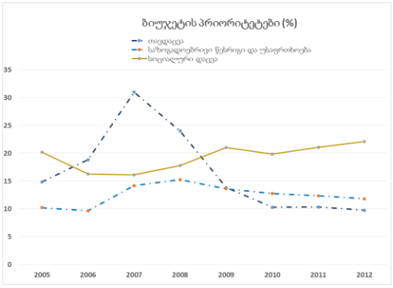

გრაფიკი 1. საქართველოს საბიუჯეტო პრიორიტეტები წლების მიხედვით (საქართველოს ბიუჯეტი, 2005-2012).

2008 წლის ფინანსური კრიზისისა და აგვისტოს ომის შემდგომ მთავრობას აღარ შეეძლო მხოლოდ წარმატებული მოდერნიზაციული კამპანიის იმედად ყოფნა. (Cornell and Starr 2009; Mikhelidze 2009; Papava 2009). დასავლეთისგან აგვისტოს ომის შედეგად მიღებულმა დახმარებამ მთავრობას შესაძლებლობა მისცა განეხორციელებინა მისთვის საინტერესო და საჭირო ფინანსური ოპერაციები. (Cecire, 2013). ეს მოვლენა განსაკუთრებით მკაფიოდ აისახა სოციალური დახმარებების და სოციალური გამიზნული ხარჯების ზრდაზე (იხილეთ გრაფიკი 1).

სოციალური დახმარებები და სიღარიბის საწინააღმდეგო პროგრამები, ზოგადად, მიმართულია ბენეფიციარების ცხოვრების გაუმჯეობესებისკენ, თუმცა ჰიბრიდული ქვეყნების კონტექსტში მათი დანიშნულება ხმების მოზიდვის ფუნქციაც ხდება. Kitschelt-ის (2000) მოდელის თანახმად ასეთ შემთხევაში წარმოიქმნება კავშირი ამომრჩევლებსა და პოლიტიკოსებს შორის. 2004-2012 წლების საქართველოში ამგვარი კლიენტელისტური კავშირების ჩამოსაყალიბებლად ნოყიერი ნიადაგი იყო შექმნილი: რეპრეზენტატული საზოგადოებრივი აზრების გამოკითხვების თანახმად წლების განმავლობაში უმუშევრობა, პენსიები და სიღარიბე ენმ-ს მმართველობის დროს მუდამ ყველაზე მნიშვნელოვანი პრობლემური საკითხები იყო (იხილეთ გრაფიკი 2):

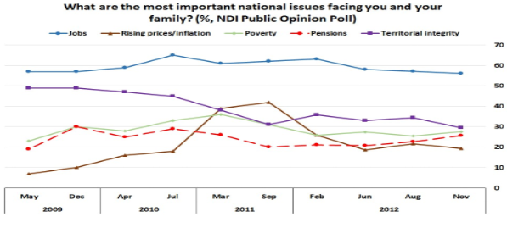

გრაფიკი 2. ყველაზე მნიშვნელოვანი პრობლემები საქართველოში (NDI, 2016).

საქართველოს სტატისტიკის ეროვნული სამსახურის მონაცემების თანახმად 2007 წელს შემწეობის და სხვა სოციალურ დახმარების მიმღებთა რაოდენობა მნიშვნელოვნად გაიზარდა. ამის მიზეზი იყო ამავე წელს შეცვლილი მეთოდოლოგია,, რომლის მიხედვითაც შემცირდა დასაშვები ზღვარი, რომლის ქვემოთაც გაჭირვებაში მყოფ ოჯახებს შეეძლოთ შემწეობის მიღება[[1]](file:///C:\\Users\\grigoli\\Downloads\\06-%E1%83%A8%E1%83%A3%E1%83%91%E1%83%9A%E1%83%90%E1%83%AB%E1%83%94.docx" \l "_ftn1). განსაკუთრებით საინტერესოა ის გარემოებაც, რომ სოციალურად დაუცველი მოსახლეობის რაოდენობის ზრდას ადგილი, როგორც წესი, წინასაარჩევნო პერიოდში ჰქონდა, მაშინ, როდესაც არჩევნების შემდგომ მათი რაოდენობა მცირდებოდა (იხილეთ გრაფიკი 3). ეს საკითხი წამოიჭრა თვისებრივი ინტერვიუების დროსაც, როდესაც განიხილეს დასაქმების პროგრამების პოლიტიკური მიზნებით გამოყენების მაგალითები: *„ასეთი რამე ხდებოდა არჩევნების წინ, „ჩვენ ხალხს ვასაქმებთ“. მოიყვანდნენ ავტობუსს, ჩასვამდნენ იქ ხალხს და წაიყვანდნენ ქარხანაში, სადაც მფლობელს ეუბნებოდნენ რომ ყველაზე ცოტა 2 თვე მაინც დაესაქმებინა ეს ხალხი, სანამ არჩევნები არ მორჩებოდა“ (2004-2012 წლებში ოპოზიციური პოლიტიკური პარტიის წარმომადგენელი; 2015 წლის მარტი-მაისი;თბილისი.)*

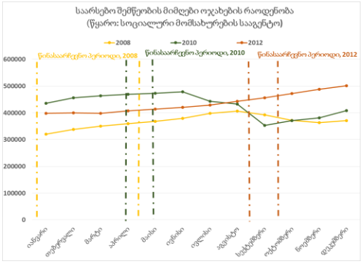

გრაფიკი 3. საარსებო შემწეობის მიმღები ოჯახების რაოდენობა საქართველოში (სოციალური მომსახურების სააგენტო, 2008-2012).

სოციალური საკითხებით მანიპულაცია განსაკუთრებით ინტენსიური ხდებოდა წინასაარჩევნო პერიოდში. მაგალითად, 2012 წლის საპარლამენტო არჩევნების დროს „მეტი სარგებელი ხალხს“ კამპანიის მიზანი ახალი სამუშაო ადგილების შექმნა, სოციალური დახმარების გაზრდა და სოფლის მეურნეობაში სუბსიდირების შემოღება იყო (TI Georgia, 2012). აღნიშნულ სლოგანს მთავრობა და ენმ, ერთდროულად იყენებდნენ რაც კლიენტელისტური კავშირების გამოყენების კლასიკურ მაგალითად შეიძლება ჩაითვალოს (Kitschelt 2000; TI Georgia, 2012).

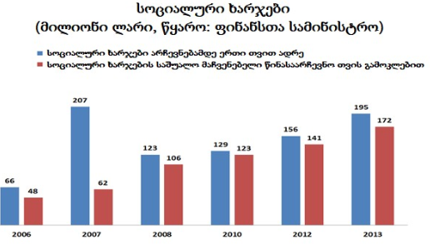

გრაფიკი 4. სოციალური ხარჯვის სტატისტიკა (ფინანსთა სამინისტრო, 2006-2013).

თვისებრივი და მეორადი მონაცემების ანალიზისას გამოიკვეთა, რომ პოლიტიკური ცხოვრება საქართველოში მუდამ წინასაარჩევნო პერიოდზე იყო მორგებული (იხილეთ გრაფიკი 4). ამ თვალსაზრისით, სტოუკსის, დანინგის, ნაზარენოსა და ბრუსკოს (2013), აგრეთვე განს-მორსეს, მაზუკასა და ნიხტერის (2014) მიერ აღწერილი მაგალითებთან შესატყვისობით, საქართველოს პოლიტიკური სისტემაც წარმოადგენდა გარემოს, სადაც პოლიტიკური ელიტა სახელმწიფო და პარტიულ რესურსებს იყენებდა ამომრჩევლების გულის მოსაგებად გამიზნული პროგრამების დასაფინანსებლად, რათა მათ თავის მხრივ არჩევნების დროს სამთავრობო პარტიისთვის მიეცათ ხმა.

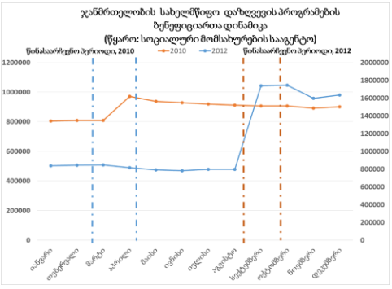

გრაფიკი 5. ჯანმრთელობის სახელმწიფო დაზღვევის მიმღები პირების რაოდენობა (სოციალური მომსახურების სააგენტო, 2016).

2010 და 2012 წლებში ამომრჩევლებით მანიპულაციის კიდევ ერთი საშუალება სახელმწიფო დაზღვევის მიმღები პირების რაოდენობის ზრდა გახდა. მეხუთე გრაფიკზე ასახული ტენდენციაც შესაბამისობაში მოდის ეკონომიკური ხმის მიცემის თეორიასთან, რომლის თანახმადაც ამომრჩევლები ხშირად მიღებული სარგებლის მიხედვით აკეთებენ არჩევანს (Rogers და Tyszler, 2012). ენმ-ს მიერ განხორციელებული ამომრჩევლების მოხიბვლის სტრატეგიები გარკვეულ დრომდე წარმატებულად მუშაობდა, თუმცა 2012-ში ეს სტრატეგიები უკვე აღარ აღმოჩნდა ეფექტური.

**2012 წლის საპარლამენტო არჩევნები**

წინა ქვეთავში ნაჩვენები იყო ერთის მხრივ მთავრობის მიერ განხორციელებული სხვადასხვა პოლიტიკა, ხოლო, მეორეს მხრივ, მთავრობის საქმიანობის შეფასება მოსახლეობის მხირდან. თუმცა, როგორც  საარჩევნო ქცევის შესახებ ლიტერატურა ამტკიცებს, საბოლოო ჯამში ამომრჩევლებზე გავლენას ახდენს არა რომელიმე კონკრეტული ან ცალკე აღებული მოვლენა, არამედ ამ ქმედებების და სტრატეგიების აკუმულირებული ერთობა. ბრენდერი და დრეიზენი (2005) მიიჩნევენ, რომ რაციონალური თეორიის პრინციპით გადაწყვეტილებების მიღების დროს ამომრჩევლები ყურადღებას ამახვილებენ რეჟიმის მიერ შექმნილ ეკონომიკურ წარმატებასა და კეთილდღეობაზე. ამ ქვეთავში განხილული იქნება მთავრობის მიერ განხორციელებული საჯარო პოლიტიკის შედეგები: უთანასწორობისა და პოლარიზაციის ზრდის გამო შემცირებული სამთავრობო მხარდაჭერა, რაც საბოლოოდ, საპარლამენტო არჩევნებში 2012-ში ენმ-ს მარცხით დამთავრდა. საქართველოს მოსახლეობაში ლეგიტიმაციის ტაქტიკების უმეტესობა ენმ-ს მმართველობის ბოლო პერიოდში დაკავშირებული იყო სოციალური დახმარებების და უმუშევრობის აღმოფხვრის პროექტების დაგეგმვით. თუმცა საქართველოში ჯინის ინდექსის სტატიკურმა მდგომარეობამ და მაღალმა უთანასწორობამ ენმ-ს მიმართ ფრუსტრაცია გამოიწვია.

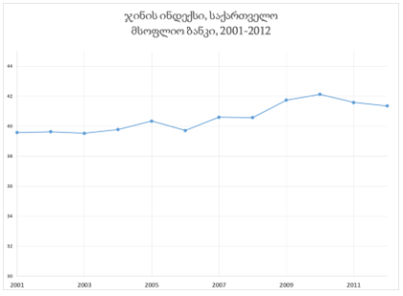

გრაფიკი 6. ჯინის ინდექსის ტენდენცია 2000-იანი წლების დასაწყისიდან ენმ-ს მმართველობის ბოლომდე. მსოფლიო ბანკი, 2001-2012

შეიძლება ითქვას, რომ ენმ-ს მმართველობაში მოსვლის შემდეგ ჯინის ინდექსის მაჩვენებელი გაიზარდა, რაც უთანასწორობის მაღალ დონეზე მიუთითებს (იხილეთ გრაფიკი 6). უთანასწორობის პირდაპირ შედეგად საზოგადოებაში შეიძლება პოლარიზაცია და რეფორმების შედეგად განაწყენებული და მოგებული ფენების დაპირისპირება მივიღოთ. ხშირ შემთხვევაში, უთანასწორობა პირდაპირ უკავშირდება პოლარიზაციას, როგორც ეს 2004 წლის უკრაინის ნარინჯისფერი რევოლუციის შედეგების მიხედვით დაასკვნეს ერლმა და გელბახმა (2015). საქართველოშიც მოკლე და საშუალო ვადიან პერსპექტივაში, ენმ-ს მმართველობამ გამოიწვია უთანასწორობის გაზრდა, რაც გამოიხატებოდა დასაქმების რეალური მაჩვენებლების შემცირებასა და ხარვეზებში საზოგადოებრივი სიკეთის გადანაწილების კუთხით (Bauman, 2012). მსოფლიო ბანკის სიღარიბის შეფასების ანგარიშის თანახმად, საქართველოში უთანასწორობის და სიღარიბის უმთავრეს მიზეზებად ეკონომიკურ და საჯარო სექტორში განხორციელებული რეფორმები არის მითითებული, რომლებმაც გამოიწვია ძველი სამუშაო ადგილების შემცირება. ანგარიშის მიხედვით, მიუხედავად იმისა, რომ რეფორმების შედეგად შეიქმნა ახალი სამუშაო ადგილები და გაიზარდა ხელფასების ნომინალური მაჩვენებლები, აღნიშნული სიკეთეები მოსახლეობის მხოლოდ მცირე ფენას დაეტყო (World Bank, 2009). *„ნახევარდ ოფიციალურად ხელისუფლებამ დეკლარირება გაუკეთა ე.წ. ნეო-ლიბერალურ მიდგომებს, როდესაც მთავრობა არ უნდა ჩაერიოს ეკონომიკის ფუნქციონირებაში და ბიზნესში“ (2004-2012 წლებში ოპოზიციური პოლიტიკური პარტიის წარმომადგენელი; 2015 წლის მარტი-მაისი; თბილისი.)*

ასემოღლუსა და რობინსონის (2006) თეორიული ჩარჩო წინასწარმეტყველებს, რომ ჯგუფთაშორისი უთანასწორობის ზრდა ზრდის იმის ალბათობას, რომ მოქალაქეები პოლიტიკურ ცვლილებებს მოითხოვენ. უთანასწორობა არის სწორედ ის უმნიშვნელოვანესი ფაქტორი, რომელიც იწვევს ქვეყანაში საზოგადოებრივი სიკეთეების გადანაწილების მოთხოვნის ზრდას (Acemoglu & Robinson, 2001). ასეთ შემთხვევაში ამომრჩევლები ხშირად გადააფასებენ წინა არჩევნების დროს გაკეთებულ შედეგებს. ვუნის (2012) ლაბორატორიული ექსპერიმენტის თანახმადაც ამომრჩევლები მიდრეკილნი არიან გამოიყენონ რეტროსპექტული ხმის მიცემის სტრატეგიები რთული სიტუაციების დროს, როდესაც მათ მნიშვნელოვანი გადაწყვეტილება აქვთ მისაღები.

ამომრჩევლების მიმართ კლიენტელისტური დამოკიდებულებები და პრინციპი „ხმები ფულის ნაცვლად“ მუშაობს მხოლოდ იმ მომენტამდე, სანამ ამომრჩევლებს აღნიშნული პრინციპით მიღებული სარგებელი გადაწონის მმართველი პარტიის მიერ განხორციელებული სხვა აქტივობების შედეგად მიღებულ ზარალს. აღნიშნული მიდგომა კარგად მუშაობს ისეთი ტიპის ქვეყნებში, სადაც ელექტორატი შედარებით ღარიბია და მოკლებულია დამოუკიდებელ ეკონომიკურ კაპიტალს (Eisenstadt and Roniger, 1981). ენმ-ს ტრადიციული მესიჯები სახელმწიფოს მშენებლობის, გადასახადების შემცირებისა და ეკონომიკის დერეგულაციის შედეგად გაუცხოებას იწვევდა მოსახლეობაში: *„მნიშვნელოვანი იყო როგორ იგეგმებოდა და ხორციელდებოდა სახელმწიფოს მოდერნიზაციის პროცესი ან პროექტები... ისინი არ გაჩერებულან, პირიქით უფრო დიდი მასშტაბის გახდნენ, თუმცა მათ ვერ შეძლეს ძირითადი ამოცანების გადაჭრა, რაც უმუშევრობასთან და ეკონომიკასთან იყო დაკავშირებული“ (საჯარო პოლიტიკის ანალიტიკოსი; 2015 წლის მარტი-მაისი; თბილისი.)*

2012 წლის არჩევნების წინ საზოგადოება პოლარიზებული გახდა ენმ-ს მიერ განხორციელებული საჯარო პოლიტიკის შედეგად. ფიდრმაკი (2000) ამტკიცებს, რომ ამომრჩევლები ხშირად არჩევანის გაკეთებისას იმით ხელმძღვანელობენ, თუ როგორი პირადი სარგებელი მიიღეს კონკრეტული პოლიტიკური სუბიექტისგან. ასეთ დროს ამომრჩევლები, რომლებმაც იხეირეს განხორციელებული რეფორმების შედეგად, უფრო მეტად პრო-სახელისუფლებლო პოზიციას იკავებენ. შესაბამისად, ენმ-ს მმართველობის პერიოდში გატარებული საჯარო პოლიტიკის შედეგად დაზარალებულნი ოპოზიციური პარტიების გაერთიანების მხარდამჭერები გახდნენ. მსგავსი ფენომენი სელიგსონმა და კარტერმაც (2005) აღწერეს რუსეთში ჩატარებულ კვლევის შედეგად, როდესაც ეკონომიკური რეფორმების შედეგად დაზარალებული ამომრჩევლები უფრო მეტად მიდრეკილნი იყვნენ მემარცხენე ოპოზიციური პარტიებისთვის მიეცათ ხმა.

2012 წლის საპარლამენტო არჩევნების წინ საქართველოშიც ანალოგიური სიტუაცია შეიქმნა. მრავლობითი წრფივი რეგრესია უმცირეს კვადრატთა მეთოდით გვიჩვენებს, რომ უთანასწორობამ გავლენა მოახდინა არჩევნების შედეგებზე. მოდელში გამოყენებულია 2012 წლის საპარლამენტო არჩევნების შედეგები მუნიციპალიტეტების მიხედვით. მოდელში დამოკიდებული ცვლადი 2012 წელს ენმ-ს მიერ მაჟორიტარული არჩევნებისას მიღებული ხმების რაოდენობა არის. არჩევანი მაჟორიტარული არჩვენების შედეგები უფრო მეტად რელევანტურია, რადგანაც დაკვირვების ერთეული საარჩევნო ოლქია.

რაც შეეხება მოდელის დამოუკიდებულ ცვლადებს, ისინი წარმოადგენენ უთანასწორობისა და სამთავრობო ფინანსებზე დამოკიდებულების გასაზომ ინსტრუმენტებს. სოციალური მომსახურების სააგენტოს, დაავადებათა კონტროლისა და საზოგადოებრივი ჯანმრთელობის ეროვნული ცენტრის და სახელმწიფო ბიუჯეტიდან გამოთხოვილი მონაცემების საფუძველზე მოდელი იყენებს 2008-2011 წლების გასაშუალოებულ მონაცემებს თითოეული საარჩევნო ოლქისთვის. აკუმულირებული მონაცემების გამოყენების უკან დგას იდეა, რომ ამომრჩევლები ყურადღებას ამახვილებენ რეჟიმის ეკონომიკურ წარმატებასა და შექმნილ კეთილდღეობაზე გრძელვადიან პერიოდში (Brender & Drazen, 2005). უთანასწორობის ფენომენის გასაზომად გამოყენებულ იქნა შემდეგი ცვლადები:

* სიკვდილიანობა სამედიცინო დაწესებულებებში [საშუალო პროცენტული მაჩვენებელი 2008-2011 წლებში]
* საარსებო შემწეობის მიმღები ადამიანების რაოდენობა [საშუალო ერთ სულ მოსახლეზე 2008-2011 წლებში]
* სახელმწიფო სტიპენდიისა და კომპენსაციების მიმღები ადამიანების რაოდენობა [საშუალო ერთ სულ მოსახლეზე 2008-2011 წლებში]

სამთავრობო ხარჯებზე დამოკიდებულის გასაზომი ცვლადები:

* მუნიციპალური ხარჯების მოცულობა [საშუალო ერთ სულ მოსახლეზე 20082011 წლებში]
* ცენტრალური ბიუჯეტიდან გადარიცხული გამათანაბრებელი ტრანსფერები

[ჯამი ერთ სულ მოსახლეზე 2008-2011 წლებში]

* ცენტრალური ბიუჯეტიდან გადარიცხული მიზნობრივი ტრანსფერები [ჯამი ერთ სულ მოსახლეზე 2008-2011 წლებში]

შესაბამისად, წარმოდგენილი მოდელის მიხედვით 2012 წლების ზემოთ აღწერილ ცვლადებს გავლენა უნდა მოეხდინათ 2012 წელს ენმ-ს მიერ მოპოვებული ხმებზე საარჩევნო ოლქებში. აღსანიშნავია, რომ მონაცემთა პირველადი დამუშავებისას საჩხერის საარჩევნო ოლქი გამოირიცხა შემდგომი ანალიზიდან, რადგანაც ის წარმოადგენდა ანომალიურ გადახრას, რაც დიდი ალბათობით გამოწვეული იყო არჩევნების კონტექსტით[[2]](file:///C:\\Users\\grigoli\\Downloads\\06-%E1%83%A8%E1%83%A3%E1%83%91%E1%83%9A%E1%83%90%E1%83%AB%E1%83%94.docx" \l "_ftn2). იმის გამო, რომ არ არსებობდა ქალაქ თბილისის საარჩევნო უბნების წარმომადგენლობითი მონაცემები, თბილისიც ამოღებულია ანალიზიდან.

სანამ მოდელის შედეგების აღწერაზე გადავალთ, უნდა შევამოწმოთ მოდელი და მასში წარმოდგენილი ცვლადები რამდენად გამოდგება წრფივი რეგრესიისთვის. უნდა მოვახდინოთ რეგრესიის დიაგნოსტირება რიგი ტესტების მიხედვით. ჰეტეროსკედესტიკურობის (იხილეთ დანართი 1 და 2) და კოლინეალურობის ტესტის (იხილეთ დანართი 3) წარმოადგინა რომ მონაცემების განაწილება შეესაბამება წრფივი რეგრესიის მოთხოვნებს, აგრეთვე მოდელში წარმოდგენილი ცვლადები არ არიან კოლინიალურნი - ანუ მოდელის დამოუკიდებელი ცვლადები არ ზომავენ ერთნაირ სოციალურ ფენომენებს.

ნორმალური განაწილების დასადგენად მოდელის ტესტირება განხორციელდა შაპირო-ვილკის (დანართი 7) და Ramsey RESET-ის ტესტების გამოყენებით (დანართი 9). ამ ტესტების შედეგების ვიზუალური გამოხატულებაც დასტურდება კერნელის სიმჭიდროვის შეფასების ტესტითაც (იხილეთ დანართი 4).

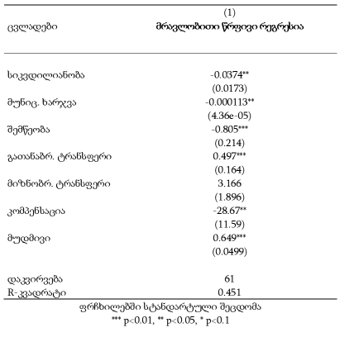

გრაფიკი 7. მრავლობითი წრფივი რეგრესია

მეშვიდე გრაფიკში წარმოდგენილია მრავლობითი წრფივი რეგრესიის კოეფიციენტები და მათი სტატისტიკური მნიშვნელოვნების დონე. თეორიასთან მიმართებით, ენმ-ს მიერ არჩევნებში აღებული ხმების რაოდენობა ნეგატიურად არის დაკავშირებული  უთანასწორობის გამომწვევ შემდეგ ცვლადებთან: სიკვდილიანობის ხარისხი, შემწეობის და კომპენსაციების მიღება. ამავდროულად, მთავრობის სოციალურ პოლიტიკაზე დამოკიდებულება ზრდის ენმ-ს მიერ აღებული ხმების რაოდენობას.

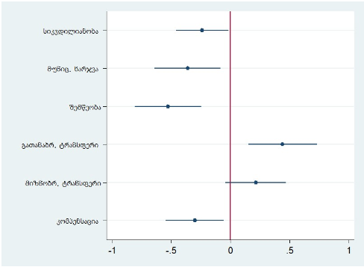

გრაფიკი 8. სტანდარტიზებული მრავლობითი წრფივი რეგრესიის ვიზუალიზაცია (95% სანდოობის ინტერვალი)

მონაცემთა ვიზუალიზაციის მიზნით, განხორციელდა გამოყენებული მოდელის დამოკიდებული და დამოუკიდებელი ცვლადების სტანდარტიზაცია. მერვე გრაფიკზე წარმოდგენილია სტანდარტიზებული მრავლობითი წრფივი რეგრესიის ვიზუალური გამოსახულება, რომელიც უფრო ნათლად წარმოაჩენს თუ რა მიმართება აქვთ მოდელის დამოკიდებულ და დამოუკიდებელ ცვლადებს. ასემოღლუსა და რობინსონის (2006) ჯგუფთაშორისი უთანასწორობის ზრდის თეორიასთან შეთანხმებით, უთანასწორობის და მატერიალური დეპრივაციის გამომწვევი ცვლადები უარყოფით კაუზალურ კავშირში არიან ენმ-ს მიერ აღებული ხმების მაჩვენებელთან. ამავდროულად, ეკონომიკური ხმის მიცემის თეორიას მიხედვით ჩვენ შეგვიძლია ავხსნათ, თუ რატომ იწვევს მთავრობის მიერ განხორციელებული კლიენტელისტური პოლიტიკების მოცულობის ზრდა მმართველი გუნდის მიერ მოპოვებული ხმების რაოდენობის გაზრდას.

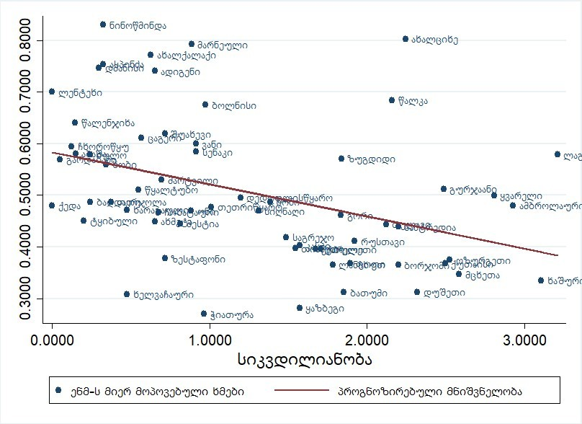

გრაფიკი 9. ენმ-ს მოპოვებული ხმების და სამედიცინო დაწესებულებებში სიკვდილიანობის მაჩვენებლის წრფივი რეგრესიის ვიზუალიზაცია

საინტერესოა, როგორი მიმართება აქვთ ერთმანეთთან ჩვენს მოდელში განხილულ ცალკე აღებულ ცვლადებს დამოკიდებულ ცვლადთან. პირველი მაგალითინათლად აჩვენებს მატერიალური დეპრივაციის ერთ-ერთ ინდიკატორსა და ენმ-ს მიერ მოპოვებულ ხმებს შორის კავშირს (იხილეთ დანართი 10). თუმცა, თუ ანალოგიური მეთოდით შევეცდებით დავადგინოთ კაუზალური მიმართება მრავლობითი წრფივი რეგრესიის მოდელში გამოყენებულ სხვა დამოკიდებულ ცვლადებთან, შედეგები განსხვავებულია.

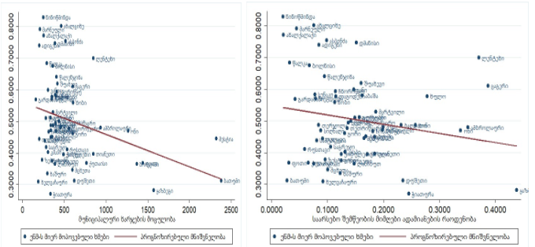

გრაფიკი 10. ენმ-ს მოპოვებული ხმების და მუნიციპალური ხარჯების მოცულობის მაჩვენებლის წრფივი რეგრესიის ვიზუალიზაცია

გრაფიკი 11. ენმ-ს მოპოვებული ხმების და საარსებო შემწეობის მიმღები ადამიანების მაჩვენებლის წრფივი რეგრესიის ვიზუალიზაცია

მეათე და მეთერთმეტე გრაფიკების მიხედვით, ცალკე აღებული, არც მუნიციპალური ხარჯების მოცულობა და არც საარსებო შემწეობის მიმღები ადამიანების მაჩვენებლის ცვლილება სხვადასხვა მუნიციპალიტეტებში არ იწვევს ენმ-ს მიერ მოპოვებული ხმების სტატისტიკურად მნიშვნელოვან ცვლილებას (დანართი 11 და დანართი 12). შესაბამისად, 2012 წლის საპარლამენტო არჩევნებზე მთავრობის ცვლილება დაკავშირებული იყო არა მხოლოდ ერთ ცალკე აღებულ მოვლენასთან, არამედ წარმოადგენდა კომპლექსური, ერთმანეთზე დამოკიდებული ფაქტორების შედეგს. 2004-2012 წლებში აკუმულირებული უკმაყოფილება, რომელიც ემპირიულად აისახა მატერიალური დეპრივაციისა და უთანასწორობის გაზრდილ მაჩვენებლებში, მნიშვნელოვანი იყო ოპოზიციის მიერ მიღებული ხმების ზრდისთვის. ამავდროულად, ეკონომიკური ხმის მიცემის თეორიის გათვალისწინებით, ენმ-ს მიერ მოპოვებული ხმები დამოკიდებული იყო მთავრობის მიერ განხორციელებულ კლიენტელისტურ სოციალურ საჯარო პოლიტიკაზე.

**დასკვნა**

საქართველოში საარჩევნო ქცევის შესწავლისას უნდა გავითვალისწინოთ ის ფაქტორი, რომ ამომრჩეველთა გადაწყვეტილებებზე ერთმანეთთან დაკავშირებული რამდენიმე ფაქტორი მოქმედებს. უპირველესად, მხედველობაში უნდა მივიღოთ ის ფაქტორი, რომ ამომრჩევლები საქართველოს მსგავსი ტიპის ქვეყნებში მნიშვნელოვანწილად განსაზღვრავენ არჩევნების შედეგებს. საქართველოს მაგალითზე, მმართველი პარტიის მმართველობის პირველ ნახევარში, ლეგიტიმაციის მაღალი ხარისხის გათვალისწინებით, საზოგადოებრივი მხარდაჭერა და, შესაბამისად, არჩევნებისას მოპოვებული ხმების რაოდენობა მაღალი იყო. სახელმწიფო ინსტიტუტების სწრაფი მშენებლობა და კორუფციის დონის შემცირება დადებითად იქნა აღქმული მოსახლეობის მიერ. თუმცა, გატარებული ნეოლიბერალური ეკონომიკური პოლიტიკებისა და სწრაფი მოდერნიზაციის შედეგად, რასაც თან ახლდა სოციალური უთანასწორობის მაღალი დონის შენარჩუნება და მოსახლეობის სოციალური მდგომარეობის შედარებითი გაუარესება, საზოგადოების მიერ მთავრობის მიმართ ნდობა შემცირდა. ლეგიტიმაციის შესანარჩუნებლად მთავრობამ კლიენტელისტური სოციალური პოლიტიკის გატარება გადაწყვიტა, რაც გარკვეული წარმატებით მუშაობდა 2008-2010 წლებში. მატერიალური მდგომარეობის გაუარესებისა და სოციალური დეპრივაციის ზრდასთან ერთად კლიენტელისტურმა სოციალურმა პოლიტიკამ აღარ გაამართლა. ამის მიზეზი კი ის გარემოება გახდა, რომლის თანახმადაც ამომრჩევლები საქართველოში გადაწყვეტილებების მიღებისას ეკონომიკური ხმის მიცემის თეორიის მიხედვით ოპერირებენ.